09102期末第四题的延伸
(更一般VP过程)
(更一般VT过程)

(更一般VP过程)
一定量的自由度为的理想气体，其体积依照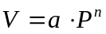 （式中p为气体压强）的规律从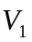变化到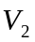，设为已知常数,试求：
（1） 此过程中气体对外界所作的功；
（2） 内能增加了多少？
（3）系统的摩尔热容量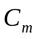是多少？

(更一般VT过程)
一定量的自由度为的理想气体，其体积依照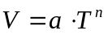 （式中T为气体温度）的规律从变化到，设为已知常数,试求：
（1） 此过程中气体对外界所作的功；
（2） 内能增加了多少？
（3）系统的摩尔热容量是多少？

附录：09102期末考试第四题
4． （15分）
一定量的单原子分子理想气体，其体积依照 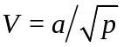 （式中p为气体压强）的规律从V₁ 变化到V₂，设a为已知常数,试求：
（1） 此过程中气体对外界所作的功；
（2） 内能增加了多少？
（3）系统的摩尔热容量是多少？
解：（1）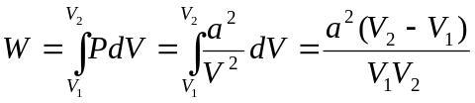 ；
（2）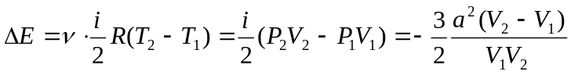 ;
（3） 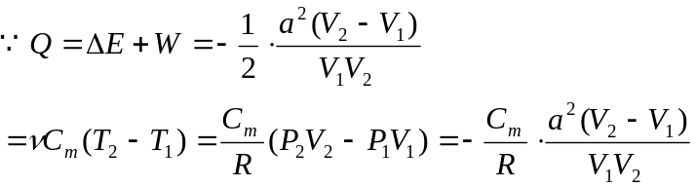
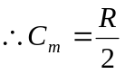 （3*5=15分）

